小学中高年级语文课堂笔记习惯的培养

常州市郑陆实验学校 是淼

摘要：小学阶段是学生养成良好学习习惯的关键时期，步入三年级后，语文的学习更加注重的是知识的积累，养成良好的记录课堂笔记的习惯是非常必要的。但在日常教学中发现：中高年级学生在记录课堂笔记过程中存在些许问题和困惑。本文就小学生养成记课堂笔记习惯的意义，以及存在的问题进行了分析，并从“潜移默化，认识好处”“讲究策略，有效指导”“精心设计，板书引领”“检查督促，激励示范”四个方面进行教学实践，提出了培养小学中高年级学生语文课堂笔记习惯的解决策略。
关键词：小学中高年级语文；课堂笔记；意义；策略

俗话说：“好记性不如烂笔头”，“不动笔墨不读书”。有学者研究发现，小学生能记住当天语文课50%左右的课堂内容，但是两天后再次测试，大部分学生记得的内容低于20%，更有甚者只记得一星半点。这项研究结果表明，小学生对知识地记忆保持的时间不长，语文课上老师讲得再精彩、再清楚，如果不抓紧复习，这些知识点将很快被学生遗忘，教学目标也难以达成。
语文课相较于其他课程有其自身的人文性和工具性，在小学语文学习中，有大量的知识需要学生识记，以理解为基础的意义识记比机械识记效果好很多。意义识记包括：对学习材料进行精加工和运用组块化策略，合理组织学习材料。这两种方法都要求对学习材料进行提炼和重组，而课堂笔记就是在课堂中进行的，提炼、重组学习材料的活动。它要求学生做到眼到、耳到、手到、心到，思路紧跟教师，有甄别的进行记录。一份合格的课堂笔记能够在课堂中帮助学生明确重点，在往后的复习中作为“引线”，帮助学生再现知识点。
一、小学生记语文课堂笔记的意义
（一）提升学生的专注力
心理学实验证明，在一般情况下，7~10岁儿童可以连续集中注意力20分钟左右，10~12岁儿童可以连续集中注意力的时间在25分钟左右，12岁以上儿童在30分钟左右。^{[1]}光是听老师讲，或是看老师呈现出来的课件、板书，学生的连续集中注意力可能比实验中的结果还要短。但是如果要求学生在语文学习中做好课堂笔记，学生就会产生紧迫感，他们的思路会紧跟教师的授课思路，注意力不溜号，才能及时地抓住教师在授课过程中的重点、难点和新观点。长此以往，在学生养成记录课堂笔记的习惯中，他们的专注力也会得到提升。
（二）提高学生的学习主动性
学生具有主观能动性，他们会在某种情境的激发下，自行采取相应的态度或行动。学生是在一个集体中学习，具有极强的可塑性。在日常的语文学习中，学生会观察周围同学的学习动态，模仿他们的行为。当看到班级中有同学在语文课堂上记录课堂笔记，其他学生也会一起记录，也许他们的笔记不够完善，但是他们会在后面的学习中发现，他们课堂上记录的信息，能够更好地帮助他们把握文本内容，在学习上能达到事半功倍的效果。因此，他们将会在课堂上更加专注地听讲，把教师强调的，或者自己认为重要的内容，记录在书本上。
（三）促进学生对学习材料的深度理解
课堂笔记是对课本内容的提炼，是引导学生体会文本情感的线索。语文学习是一个循序渐进的过程，尤其是对文笔优美、蕴含丰富情感的文本，教师需要引导学生体悟语言美、情感美。课堂上需要学生记录的内容是教师在备课过程中提炼出来的，必定是理解课文的关键点。学生在学习活动中，边记录，边从笔记中领悟、感受。也许在课堂中，大部分学生不能完全体悟，但是课堂笔记将会成为他们课后继续深入理解文本的重要材料。
（四）加深学生对知识点的记忆
从三年级开始语文学习进入了一个新阶段，不再局限于生字的掌握，句式的联系，而是更具灵活性和拓展性。在课堂上老师除了教授重难点，还会围绕课文多方面拓展。但结合语文识记内容量大且复杂和艾宾浩斯提出的“遗忘曲线”，让我们明白课堂上老师讲得再精彩，学生课堂上的反应有多热烈，如果不及时复习，当堂所记住的内容有很大可能会与后期学习的内容混淆。在校学生没有多少时间复习所学知识，回家后又没有专业人员的指导，这时课堂笔记就展现出它的优点。它不仅能在初学时加深学生对文本的理解，还能够在复习阶段成为回忆知识点的线索。
二、小学生语文课堂笔记中存在的问题及原因分析
低年段学生由于学习的内容较简单且字词掌握的不多，所以在语文课堂上没有特别要求学生进行课堂笔记。但当他们跨入中年段，学习的内容日渐复杂，所以就要求学生在课堂学习中适当的进行记录。可是刚接触课堂笔记的学生在记录过程中或多或少都会遇到一些问题,本次通过调查问卷了解到小学中高年级在记录课堂笔记时存在以下问题：
（一）课堂笔记书写速度慢
什么原因使你来不及记录笔记？ [多选题]
选项 | 小计 | 比例
书写速度慢 | 154 | 69.06%
记录内容多 | 97 | 43.5%
老师没有留足够的记录时间 | 44 | 19.73%
本题有效填写人次 | 223
本次调查问卷显示致使学生来不及记录笔记的主要原因是学生书写速度慢。从一年级开始，每一位语文老师都会要求学生，书写端正、美观，所以学生为了达到要求，书写速度普遍偏慢。可是课堂笔记的记录是穿插的课堂教学中，在固定的教学时间内，每分每秒都很重要，书写速度慢要么想记录的记不完整，要么为了记完要点后面的教学无心听讲。
（二）课堂笔记内容不明确
你一般做笔记都记些什么内容？ [多选题]
选项 | 小计 | 比例
教师板书 | 118 | 52.91%
预习中对课文的思考和疑问 | 155 | 69.51%
其他学生课堂的精彩发言 | 52 | 23.32%
对课文重点语段的赏析 | 182 | 81.61%
需要牢记的重点字词及翻译 | 171 | 76.68%
只要是书上没有的都记 | 47 | 21.08%
本题有效填写人次 | 223
本次调查问卷显示学生的笔记内容比较驳杂。虽然大多数同学能够有所甄别的记录相关内容，但是仍有部分学生无法分辨哪些是重点内容，有的奋笔疾书，恨不得一字不落的把老师讲得记下来，加重学生学习负担。有的零散记录，遗漏部分重点内容，笔记无法发挥最大的效果。有的无从下手，一字未动，在课堂上产生焦虑情绪。
（三）课堂笔记板块不清晰
你一般做笔记在什么地方？ [单选题]
选项 | 小计 | 比例
书上哪空记哪 | 55 | 24.66%
笔记本上 | 41 | 18.39%
记在相关语段旁 | 127 | 56.95%
本题有效填写人次 | 223
本次调查问卷中56.95%的学生会将笔记记在相关语段旁，24.66%的学生课堂笔记书上哪空记哪，18.39%的学生会将笔记记在笔记上。这项数据显示学生的课堂笔记板块还不是很清晰。书上哪空记哪，以及记在笔记本上都不利于日后的复习回顾。
经过两年的语文教学，我也发现学生在记笔记时，往往是哪空写哪，笔记杂乱无章。一段时间过后，学生对照课堂笔记，完全不清楚这是对应课文的那部分内容，笔记无法发挥其作用。
（四）课堂笔记参与度不高
老师对学生课堂笔记的检查批阅频率保持在？ [单选题]
选项 | 小计 | 比例
每周一次 | 69 | 30.94%
每月一次 | 3 | 1.35%
不定时 | 120 | 53.81%
没批阅过 | 31 | 13.9%
本题有效填写人次 | 223
课堂笔记不像各类作业要上交，检查学生是否记录存在一定困难。部分学生不理解老师为什么要求记课堂笔记，加上检查不及时，他们就会钻空子不记录。
三、建议与对策
（一）潜移默化，认识好处
在日常教学中结合具体练习、具体课文，向学生展示课堂笔记的好处。同时提升学生的听写能力和书写速度，向学生阐明课堂笔记不是书法作品，不能一味地追求美观。笔记是写给自己看的，一般只要自己能够辨认，就尽最大的努力提升书写速度。
（二）讲究策略，有效指导
1、课前预习到位
预习是语文学习中必不可少的一个环节，它能够让学生提前熟悉文本内容。此外四年级上册有一单元，专门指导学生如何进行批注，在预习中学生先根据自己的理解，将自己的思考、疑问记录在相关语句旁边，这样在课堂的学习活动中，学生就可以知道老师讲述的内容，哪些是书上有的，哪些是老师提炼和拓展的，哪些是和自己的想法重合的，哪些又是自己没有考虑到的，可以有选择地做笔记。
2、巧用彩笔、符号
在课前学生要将学习用品准备齐全，这里的学习用品不仅仅指铅笔、橡皮、直尺等常规用具，还有彩笔。语文课文相较其他学科偏长，用不同颜色的笔进行标注，能够更好地区分学习中的重难点，在复习时也能不怕遗漏或混淆。对符号的巧妙使用，也可以达到这一效果。语文中所使用的符号种类比较多，有单直线、双直线、单曲线、小圆点、小三角……
符号 | 学生笔记展示
单直线 | 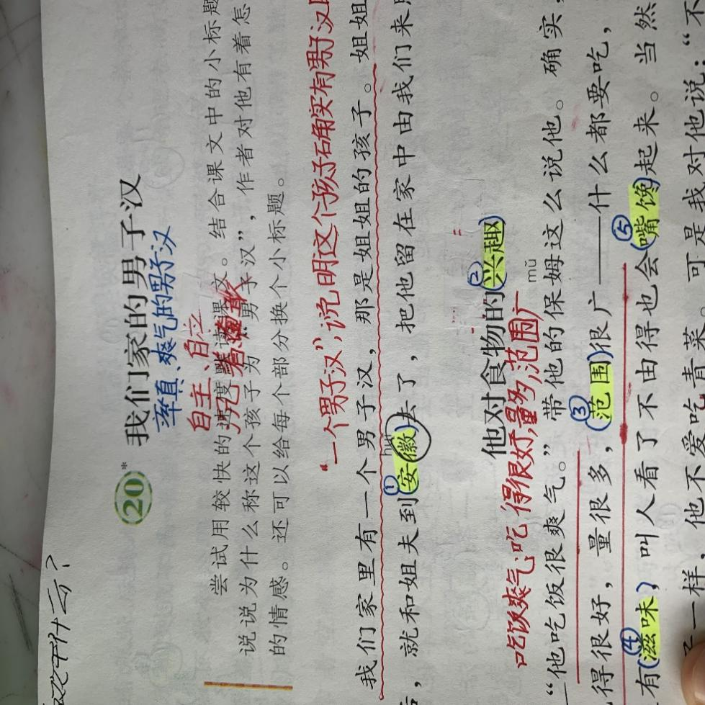
双直线 | 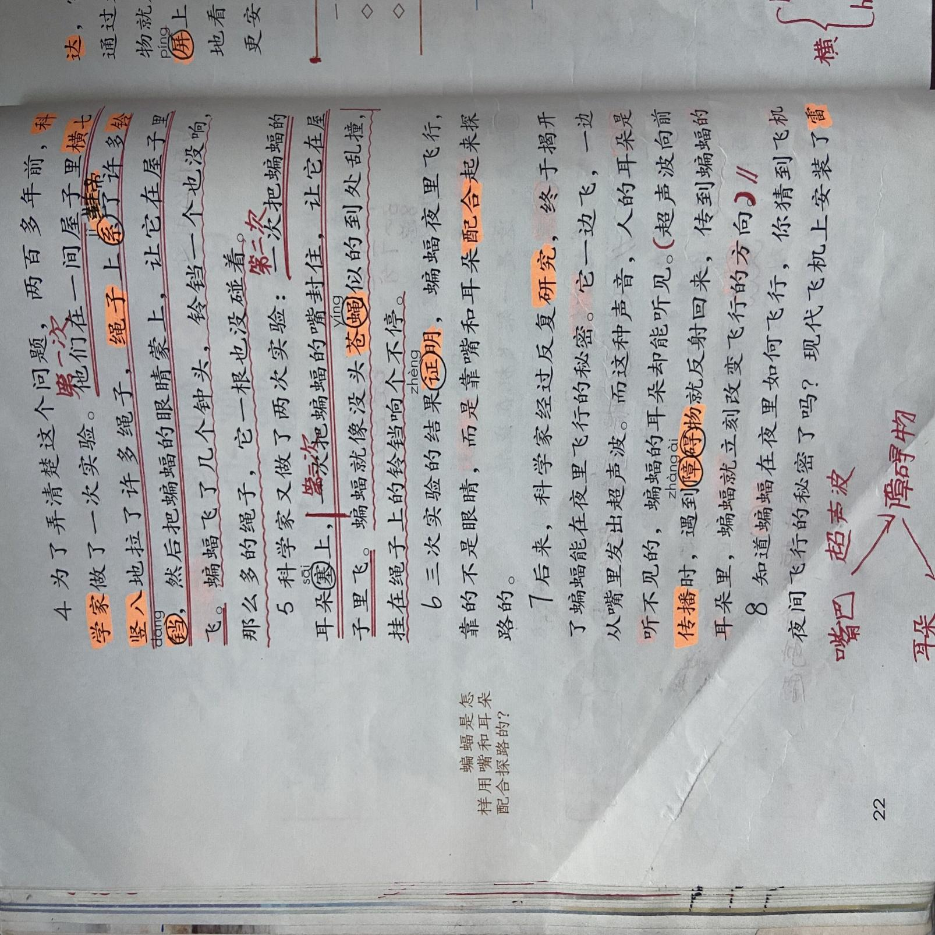
单曲线 | 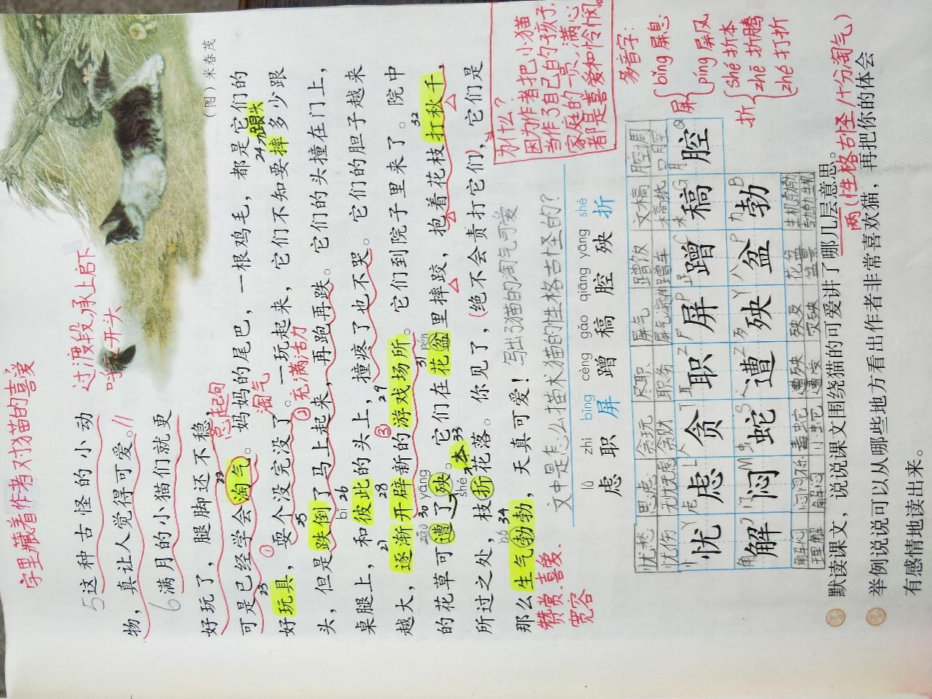
小圆点 | 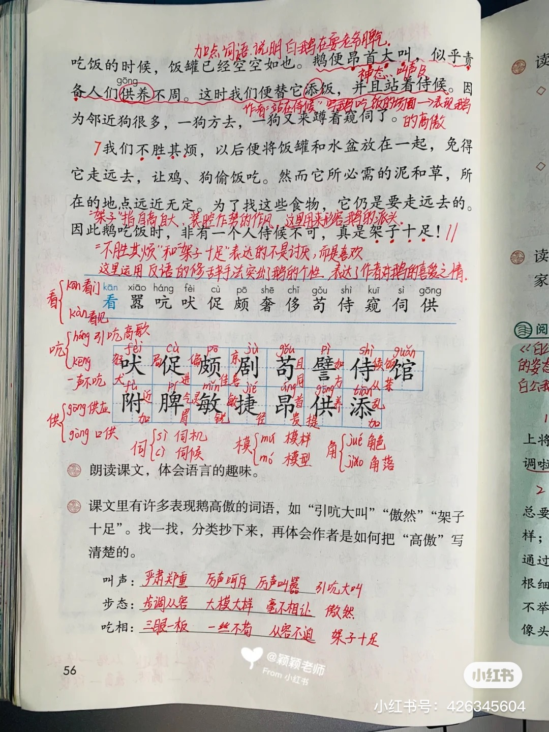
小三角 | 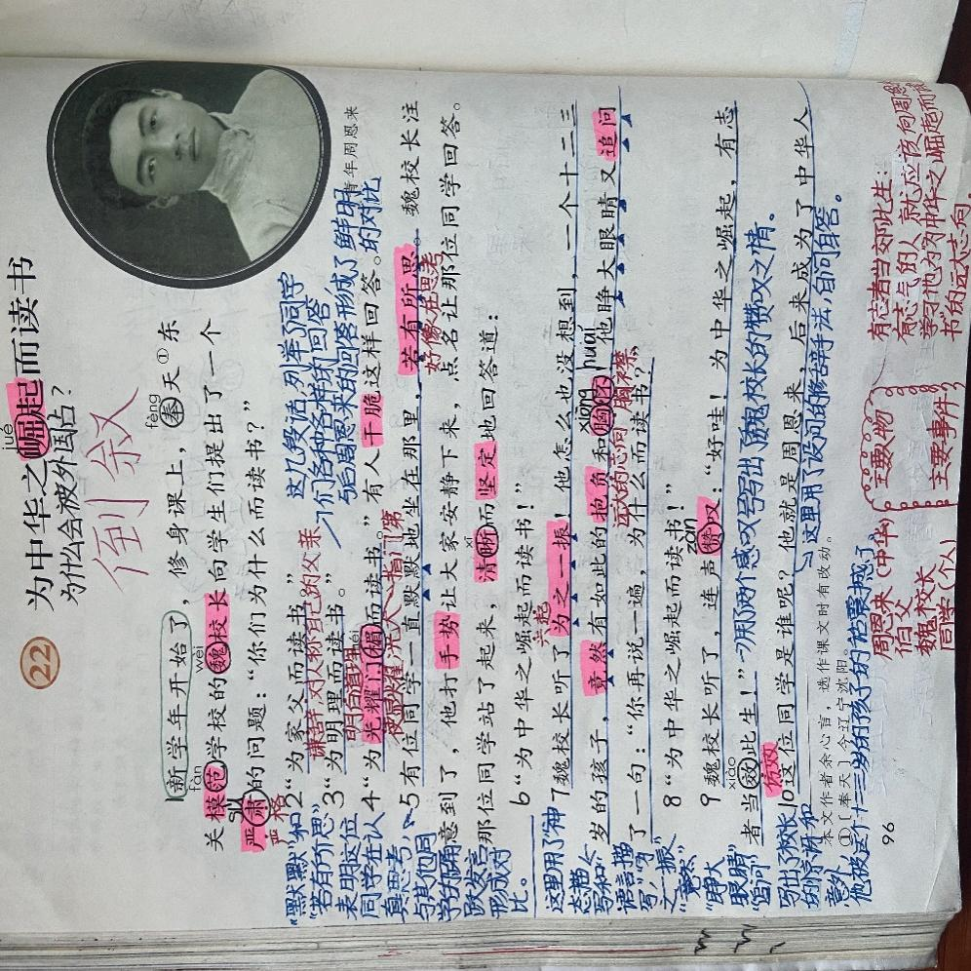
3、明确记录内容
课堂笔记记录的内容应该是课文的重难点，课堂中老师补充、拓展的知识，课堂学习后仍然存在问题。由于学生还是处在一个学习者的层面，他们不能明确的区分，所以在课堂笔记的记录上需要老师的提示。老师可以专门开展一节课堂笔记指导课，用具体的课文举例。同时老师还可以和学生培养一种课堂中的默契，比如：再开始讲授某一重点时，老师可以提高音量或是用一些简短的语句进行提示。
4、统一笔记位置
在一开始让学生记笔记时，有同学问：“课堂笔记是记在书上？还是专门准备一本笔记本？”考虑到记录是的便捷和复习时的直观性，可以规定课堂笔记记在对应的语句或是段落旁。但有些笔记内容太多，相关的语句、段落旁没有位置记录。当遇到这种情况，有三种解决方案：第一种是在课文中找空白处把笔记记录下来后把笔记框起来标上序号，并在文中相关语句上注明：页码+笔记序号；第二种是准备好便利贴，当书本位置不够时，将笔记记录在便利贴上，之后和标在空白处的操作一致；第三种是精简内容。一些常见的赏析可以适当省略，只记重要内容。此外，在人物性格分析，景物、事物特色分析上还可以尝试表格归类，图表能使内容更清晰。
5、教给学生速记的方法
提升记笔记的速度除了不追求字迹的美观，还可以从以下几方面着手：
（1）提取笔记中的关键词，将这些重点内容先简单记下来，课后结合课堂上的理解将内容补全。
（2）若是一个人记笔记来不及，可以和同桌合作，一人记一部分，课后再把两部分内容结合起来，这样看似繁多的内容分散记录就会轻松很多。
（3）可以让记忆力好，理解能力强的同学先认真听讲，用脑袋记下重点，把老师讲授的知识点理解通透并记清楚，课后再另寻时间根据自己的理解和记忆把内容写下来。这样既能够及时复习，又不是把课堂笔记作为浮于表面的形式主义做法。
6、教师注意教学的留白
课堂教学的留白不仅局限于提问留白，还可以体现在课堂笔记的礼拜。笔记的记录需要时间，尤其是一些比较复杂的内容。教师适当的留白，便于学生在理解的基础上完善笔记的记录。
（三）精心设计，板书引领
一节重难点明晰的课堂，少不了教师的精心准备。教师在备课时除了要挖掘文章深层内容，还需要巧妙设计环节，使得重难点的讲解由浅入深，避免填鸭式教学。板书作为教师备课中的重头戏，本身就是教学重难点的一种体现，所以一个板块明晰的板书设计，能更好的引领学生关注本课的内容。教师结构化教学是为学生笔记结构化记录作了示范，所以教师教学内容的呈现，宜以结构化呈现较好。
板书类型 | 图示
表格式板书 | 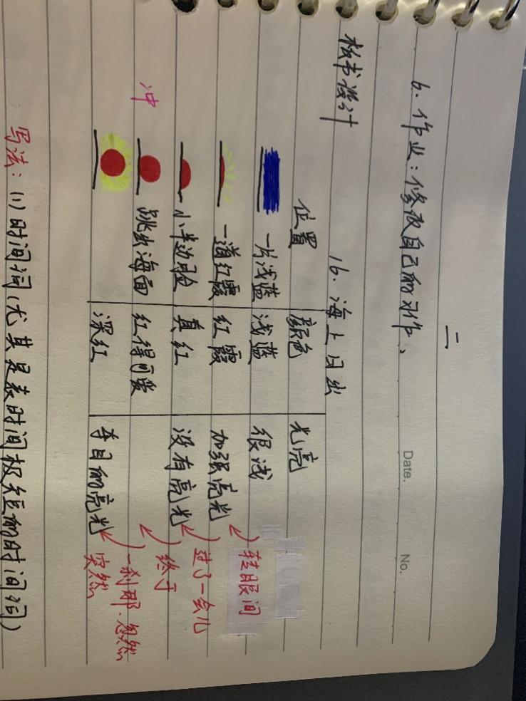
词语式板书 | 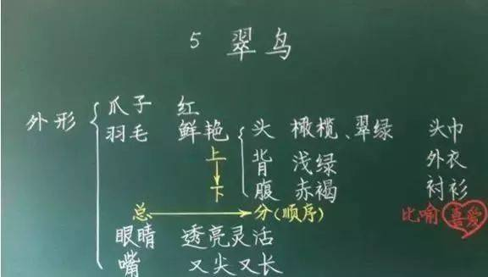
线索式板书 | 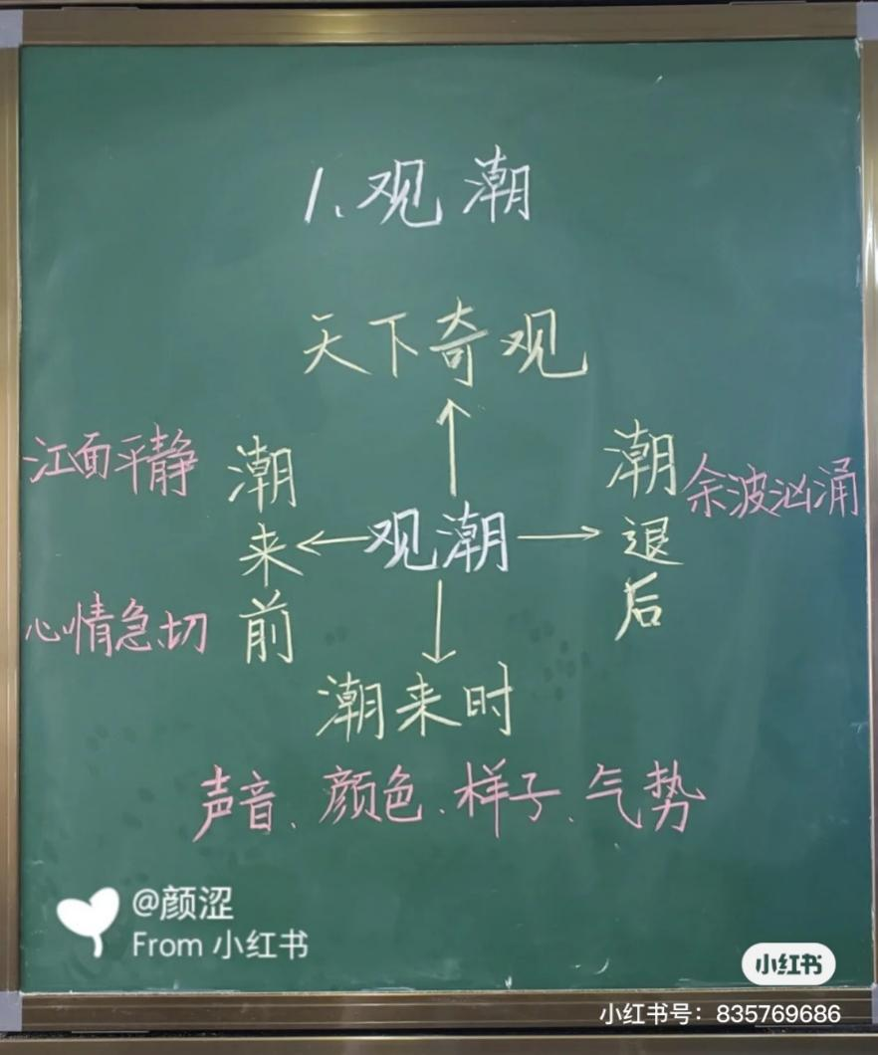
图画式板书 | 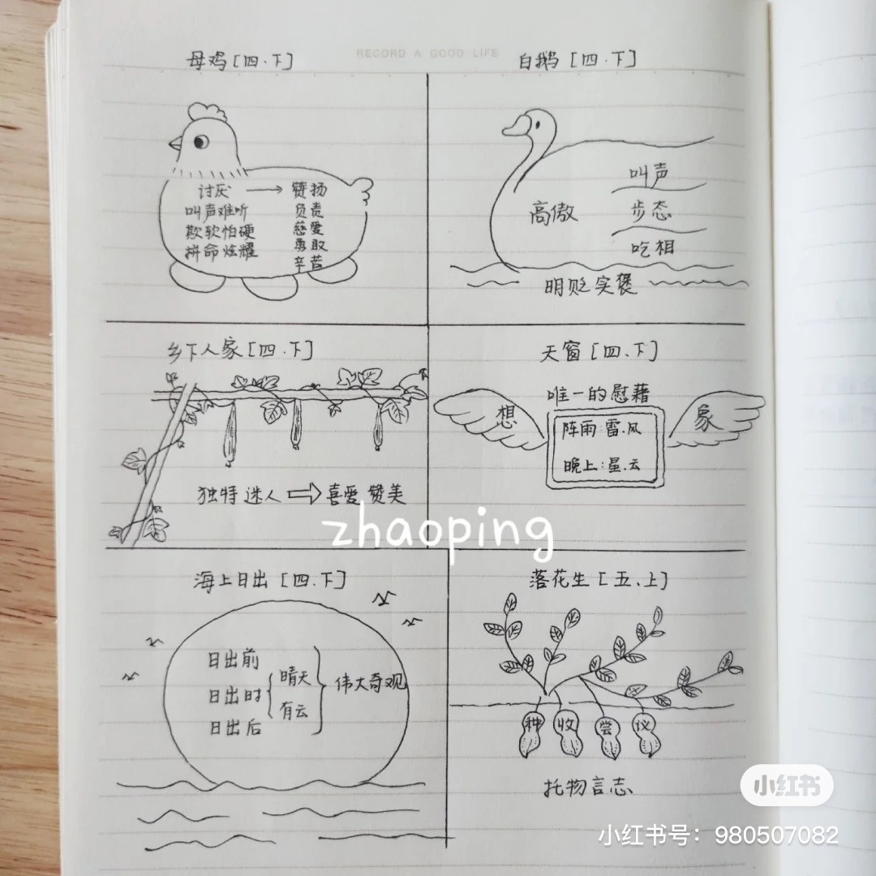
（四）检查督促，激励示范
1、及时检查，纠错
虽然课堂笔记不能像作业一样收上来检查，但是教师可以在学生进行记录的时候巡视，及时指出他们记载过程中出现的错误，适时提醒书写较慢的同学加快书写速度。在这样一种环境中，相信学生肯定也会更加认真的听讲。
2、榜样引领
在巡视过程中，教师除了检查错误，让学生抓紧时间写以外，还可以表扬记录详实、迅速的学生，在榜样的引领下，会有更多的同学养成记录课堂笔记的好习惯。
四、结语
记录课堂笔记是小学生有效学习语文的一种重要手段，需要老师充分准备，有效引导，讲究实效，及时纠正，还要持之以恒、锲而不舍，不断提高学生的倾听、听写能力，提升语文素养。
参考文献
[1] 杨丽珠,刘文.毕生发展心理学[M].北京:高等教育出版社,2006:297.
[2]陈东,如何记好小学语文课堂笔记的方法与策略研究[J].新教育时代·学生版,2019.1:143.
[3]徐传东,小学生记语文课堂笔记习惯培养初探[J].中华少年,2019.5:279.
[4]周亮勤,小学生记课堂笔记习惯养成的策略[J]. 新课程·中旬,2019.3:185.

